1.学生用自己的学号登录大学生创新训练智能管理系统申请项目，网址：http://192.168.170.39/。首次登录时初始密码为学号@tjkj，登录后请修改自己的个人密码，并补充自己的详细信息。

2.登录后在流程管理----项目申报菜单下，点击添加按钮申报项目。如图1所示：

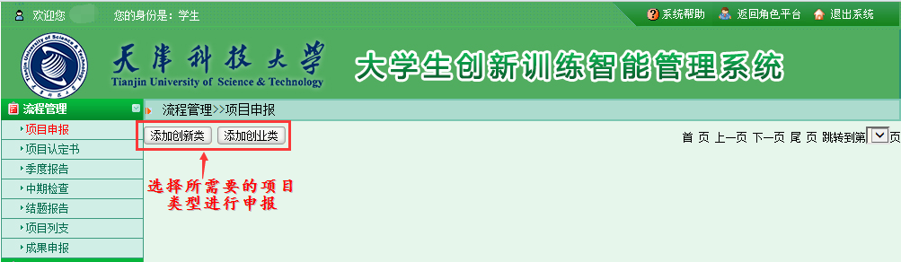

图1

3.进入页面后，填写相应的字段信息，若您还不确定填写的内容为定稿可点击暂存如图2所示，暂存后还可以不断修改申请书的内容如图3所示：



图2

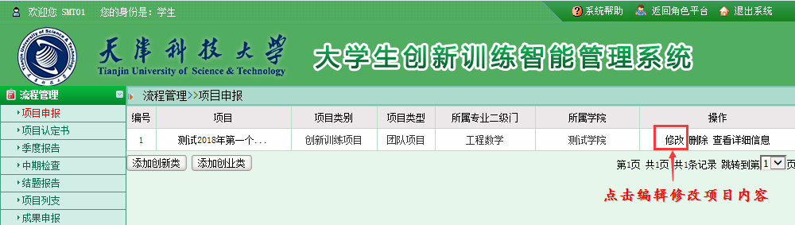

图3

4.确定申报书无内容修改后，点击提交等待审核完成项目申请。

5.待老师审核通过后学院、学校审核立项发布，即项目成功立项。